한서대학교 4개 학과 학생 흐름 시뮬레이션 보고서
  - 결과지와 기업 LAB에서 플래너 기록과 자소서 초안까지 실제 화면으로 확인
한국어 운영 사이트에서 카드 4종을 생성·등록하고, 수동 전달을 통해 활동 기록과 STAR 초안 4개를 저장했다. 다만 LAB에서 플래너로 자동 전달되는 단계와 웹 AI 초안 생성은 완료하지 못했다. 현재 상태를 전체 자동 연동 성공으로 판단할 수 없다.
확인일 2026년 11월 14일 · 대상 https://nuvia.feel-good.io · 작성 대상 강사와 운영 담당자. 실제 학생 대신 가상 학생 역할로 진행했다. 오류 재현과 개발자 수정 요청은 별도 문서에 담았다.
단계 | 확인 결과
결과지 TOP5 | 실제 결과지 연결 없음. 가상 TOP5와 PASS 값을 LAB에 수기 입력
기업과 직무 선택 | 4개 기업·직무를 선택하고 원래 TOP5 맥락을 카드에 표시
활동카드 생성과 등록 | 카드 4종 생성, 등록 접수 4건. 과제 열기 경로 미설정 안내
플래너로 카드 받기 | LAB 활동 목록에 없음. 자동 전달 확인 실패
활동 기록과 요약 | 수동 과제 4개에 기록·느낌·요약 저장. 브라우저 저장 방식
AI자소서 앱 | 경험 4개·문항 4개·직접 작성한 STAR 버전 4개 계정 저장
웹 AI 생성 | 초안 생성·팁 버튼 비활성. 실제 AI 호출 미실행
재접속 | 자소서 버전 4개 복원 확인. 플래너는 새로고침 후 빈 화면 재현

검증 범위
한 계정에서 4개 학과 사례를 순차 진행했다. 학과별 독립 계정 4개나 실제 학생 데이터에 대한 검증은 아니다. 15개 언어 중 한국어만 점검했으며 모바일·오프라인·동시 편집·교사 공유는 이번 범위에 포함하지 않았다.

실제 수업에서 따라간 공통 순서

1 결과지 확인과 연습 직무 선택
NUVIA 로그인 후 결과지 연결 상태를 확인했다. 연결된 결과지가 없어 기업 LAB의 결과 입력 화면에서 가상 결과를 저장했다. 공통 PASS 값은 계획 82, 주의 88, 동시 65, 순차 86이며 실제 검사 점수나 표준 점수로 해석하지 않는다. TOP5는 사례별로 달리 입력하고 1순위만 LAB 직무에 직접 연결했다.

2 기업 LAB에서 카드 만들기
기업·직무 탐색 LAB → 시나리오 화면 → 증거 읽기·조건부 결정 카드 만들기에서 장면과 표준 난이도, 관심 기업, 관심 직무를 고르고 결정 카드 만들기를 눌렀다. 기업 검색은 등록된 카탈로그 검색이며 실시간 웹 검색이 아니다.

3 카드 선택과 등록
이 카드 선택 → 이 카드로 작성 → 탐색 계획 등록에서 제목에 시뮬레이션 표시 → 최종 미리보기 → 계획 확인 동의 → 등록 요청을 진행했다. 등록됨과 접수 증빙은 보였으나 과제 열기 경로가 미설정·미검증으로 표시됐다.

4 플래너에서 기록하기
플래너 → 더보기 → LAB 활동에서 카드 수신을 확인했으나 기록이 없었다. 지금 → 할 일 추가로 수동 과제를 만들고 작업대에 올리기 → 바로 시작 → 끝내고 돌아보기로 저장 동작을 시험했다. 추가상황을 받지 못해 아직 남았어요 → 오늘은 여기까지를 선택했다.

5 요약과 자소서로 이어가기
돌아보기 메모에 실제 작성 행동·결과물·전략·느낌을 적고 기록 남기기 → 간단히 요약하기 → 요약 저장을 진행했다. AI자소서 앱에서 가져올 경험카드가 없어 경험 보관함에 수업·훈련 모의 연습으로 수동 입력했다. 지원 문항을 만들고 경험 선택 후 본문을 직접 작성해 버전 저장했다.

시간과 실행 사실의 해석
카드의 권장 시간은 20분이며 4분 읽기·6분 비교·6분 변경 대응·4분 점검 구조다. 이번에는 저장 경로를 확인하는 단축 QA로 타이머를 수초만 실행했다. 실제 20분 훈련 완료나 추가상황 대응 완료로 기록하지 않았다. 앞의 두 수동 과제는 예상 시간 미정, 뒤의 두 과제는 20분으로 설정했다.

1 항공보안 카드와 판단
두 안내문의 불일치를 안전하게 인계하기
항목 | 선택 내용
기업 | 한국공항보안
직무 | 항공보안 검색
가상 TOP5 | 항공 보안검색 → 항공보안 경비 → 산업보안 → 사무행정 → 공항운영
인지전략 | 주의 점검·계획 세우기

학생이 읽은 자료의 요약
D1 안내판 V2 준비 장소 동쪽. 대조란은 공란이며 승인된 최신판인지 확인되지 않음.
D2 승인 기록 V1 준비 장소 서쪽, 시작 10:00. 인계는 09:50, 책임자는 09:55 이후 회신 가능.

대안과 판단할 지점
A는 일치하는 공통 준비사항부터 인계하고 장소를 보류한다. B는 V1의 서쪽을 판본·확인 시점과 함께 조건부 인계한다.
미승인 장소를 확정하지 않는 것을 우선한다. A는 즉시 장소를 알려 주지 못하고, B는 뒤늦은 정정 위험이 있다. 두 안 모두 근거와 손실을 적어야 한다.

이 일상 연습이 직무에 연결되는 이유
항공보안의 자료 대조, 승인 범위 구분, 정확한 인계에 연결되는 기초 행동이다. 실제 검색·출입 허가·장비 조작 실습은 아니다.

실제 생성과 등록 확인
한국어 표준 난이도 카드가 생성됐고, 기업·직무·수기 결과지 TOP5 맥락이 표시됐다. 카드 원문은 LAB 읽기 전용이며 답은 플래너에서 작성하도록 안내한다. 등록 접수는 확인했지만 플래너로 넘어가는 과제 링크는 없었다.
접수 증빙 a143eb0f-26ff-4c6c-8eae-ffee20c7b40d
생성물은 교육용 창작 사례이며 실제 기업의 내부 사건·운영 절차·현재 채용 과제가 아니다. 기업 선택이 기업별 고유 환경을 충분히 반영한다는 검증은 이번 결과만으로 할 수 없다.

1 항공보안 활동 기록과 STAR 초안

플래너에 직접 작성하고 저장한 내용
[교육용 모의훈련] D1 V2의 동쪽과 D2 승인기록 V1의 서쪽을 대조했다. 09:50 인계가 09:55 회신보다 빠르므로 A안을 선택해 일치하는 공통 준비사항을 먼저 인계하고 장소는 미확인으로 남겼다. B안은 승인 기록을 제시할 수 있으나 장소 정정 부담이 있어 비교표에 적었다. 확인 질문은 V2 승인 여부와 최종 장소이며 담당은 행사 운영 책임자다. 실제 연락·안내는 하지 않았다. 결과물은 D1/D2 대조표와 조건부 인계문이다. 배운 점은 최신 판본과 유효한 승인을 구분하고 모르는 사실을 전달해야 한다는 것이다. 추가상황은 플래너에서 수신되지 않아 변경 후 수행은 미검증이다.
남긴 결과물 D1 동쪽/승인미확인 | D2 서쪽/승인기록 있음 | 공통 10:00 안내. 인계문: 09:50 공통 준비사항 우선 전달, 장소확정 보류, 09:55 책임자 회신 후 정정 안내.
활동 후 느낌 즉시 답을 주지 못하는 것이 불편했지만, 확인된 사실과 추정을 나누니 설명이 명확해졌다.

자소서 앱에 저장한 연습 초안
항공보안 직무를 탐색하며 교내 행사 안내문을 대조하는 교육용 모의훈련을 했습니다. 두 문서는 장소와 승인 상태가 달랐고, 인계 시각이 책임자의 회신보다 빨랐습니다. 제 목표는 확인되지 않은 장소를 확정해 전달하지 않으면서 준비를 이어갈 방법을 제안하는 것이었습니다.
저는 가상 결과지의 주의·계획 점수를 전략 선택의 참고로 삼아 장소, 판본, 승인, 시각을 표로 나눴습니다. 공통 준비사항을 먼저 인계하는 A안과 승인 기록이 있는 V1을 조건부 사용하는 B안을 비교했고, 장소를 보류한 공통 인계를 제안했습니다. V2 승인 여부와 최종 장소를 책임자에게 확인할 질문도 작성했습니다.
그 결과 대조표와 조건부 인계문을 남겼습니다. 실제 안내나 보안검색을 수행한 것은 아닙니다. 최신 문서라는 이유만으로 승인까지 추정하면 안 된다는 점을 배웠습니다. 이 연습은 항공보안의 절차 확인과 정확한 인계에 필요한 기초 행동을 이해하는 데 도움이 됐으며, 현장 업무 숙련을 입증하는 경험은 아닙니다. 추가상황 수신 후 판단을 바꾸는 연습은 다음 과제로 남겼습니다.
저장 상태 수업·훈련 모의 연습으로 경험 저장 → 연습 문항에 경험 선택 → 본문 직접 작성 → V1 버전 계정 저장. 웹 AI 자동 생성 결과가 아니며 실제 채용 제출본도 아니다. S와 T는 첫 문단, A는 둘째 문단, R과 배움·직무 연결은 셋째 문단에 배치했다.

2 항공교통물류 카드와 판단
확인 수량과 포장 기한을 함께 보는 인수인계
항목 | 선택 내용
기업 | CJ대한통운
직무 | 항공화물 물류
가상 TOP5 | 항공화물 물류 → 운항관리 → 항공교통 → 구매·물류 → 공항운영
인지전략 | 동시 정보 연결·순차 확인

학생이 읽은 자료의 요약
D1 품목 P 입고표 30개 중 27개 도착 확인, 3개 미확인. 기존 보유 12개에는 손상 보류 8개가 포함됨.
D2 포장 작업 인계표 꾸러미 목표 32개, P는 각 1개. 포장 09:30 시작, 전체 완료 예정 09:50. 부분 인계 희망 09:45, 전체 기한 10:00, 도착 회신 09:40 이후.

대안과 판단할 지점
A는 확정 수량부터 부분 포장·인계하고 잔여분을 분리한다. B는 확정 수량 전체 포장 후 한 번에 인계한다.
사용 가능 수량은 12−8＋27＝31개로 1개 부족하다. 부분 포장 속도는 제시되지 않았으므로 09:45에 몇 개를 낼 수 있는지는 확정하지 않는다.

이 일상 연습이 직무에 연결되는 이유
항공화물의 확정 수량과 보류 상태 구분, 마감 관리, 후속 담당자 인계에 연결한다. 실제 통관·위험물·항공화물 처리 숙련을 평가하지 않는다.

실제 생성과 등록 확인
한국어 표준 난이도 카드가 생성됐고, 기업·직무·수기 결과지 TOP5 맥락이 표시됐다. 카드 원문은 LAB 읽기 전용이며 답은 플래너에서 작성하도록 안내한다. 등록 접수는 확인했지만 플래너로 넘어가는 과제 링크는 없었다.
접수 증빙 cddecea2-2793-4a8e-ab0a-be10a51442aa
생성물은 교육용 창작 사례이며 실제 기업의 내부 사건·운영 절차·현재 채용 과제가 아니다. 기업 선택이 기업별 고유 환경을 충분히 반영한다는 검증은 이번 결과만으로 할 수 없다.

2 항공교통물류 활동 기록과 STAR 초안

플래너에 직접 작성하고 저장한 내용
[교육용 모의훈련] P 입고표와 포장표를 대조했다. 기존12개 중 손상보류8개를 제외한4개와 도착확인27개를 합해 사용가능31개, 목표32개 대비 부족1개를 계산했다. 미확인 도착3개는 확정수량에 넣지 않았다. 09:45 부분인계와 09:50 포장예정·10:00 전체기한을 구분했다. 부분포장 수량은 작업속도 정보가 없어 확정하지 않고 포장조에 확인할 항목으로 남겼다. A안은 우선대응 대신 이중인계가 필요하고 B안은 단순하지만 희망시각을 놓칠 수 있다. A를 조건부 선택하고 수량표와 인계문을 작성했다. 실제 포장·배송 성과는 없다. 추가상황은 수신되지 않아 변경 후 판단은 미검증이다.
남긴 결과물 기존12-보류8=사용4; 도착확인27; 합계31; 부족1; 미확인3 별도. 부분인계 수량·09:40 회신·포장조 담당 확인 후 업데이트.
활동 후 느낌 총재고와 사용가능재고를 같은 것으로 생각하기 쉬웠다. 수량 옆에 상태를 쓰는 방법이 도움이 됐다.

자소서 앱에 저장한 연습 초안
항공화물 물류 직무를 준비하며 교내 행사 물품의 수량과 포장 기한을 비교하는 모의훈련을 했습니다. 보유 물품 중 손상 보류분과 도착 미확인분이 있었고, 부분 인계 희망 시각과 전체 기한도 달랐습니다. 저는 사용 가능한 수량과 일정의 불확실성을 구분해 인계안을 작성했습니다.
가상 결과지의 순차·동시 정보를 전략 선택의 참고로 삼아 재고 상태와 작업 순서를 표로 연결했습니다. 기존 12개에서 보류 8개를 빼고 도착 확인 27개를 더해 31개를 확인했으며, 목표 32개보다 1개 부족하다고 적었습니다. 미확인 3개는 확정 재고에 넣지 않았습니다. 부분 인계안과 전체 포장 후 인계안을 비교해 A안을 조건부 제안했지만, 작업속도가 없어 부분 포장 수량을 확정하지 않았습니다.
결과물은 수량표와 확인 질문을 포함한 인계문입니다. 실제 포장·배송이나 납기 준수 성과는 없습니다. 항공화물에서 재고 상태, 수량, 기한과 인계를 함께 확인하는 기초 행동을 연습했고, 모르는 정보를 숫자로 채우지 않는 태도를 배웠습니다. 변경 상황 대응은 추가 연습이 필요합니다.
저장 상태 수업·훈련 모의 연습으로 경험 저장 → 연습 문항에 경험 선택 → 본문 직접 작성 → V1 버전 계정 저장. 웹 AI 자동 생성 결과가 아니며 실제 채용 제출본도 아니다. S와 T는 첫 문단, A는 둘째 문단, R과 배움·직무 연결은 셋째 문단에 배치했다.

3 항공외국어 카드와 판단
도움 요청의 우선순위와 공동 안내 정하기
항목 | 선택 내용
기업 | 대한항공
직무 | 객실승무
가상 TOP5 | 객실승무 → 여객서비스 → 공항운영 → 사무행정 → 항공교통
인지전략 | 계획 세우기·동시 정보 연결

학생이 읽은 자료의 요약
D1 익명 도움 요청 R은 09:40부터 가능하며 10:00 전 준비물 안내 필요. S는 09:45부터 가능하고 위치 재설명이 필요하나 희망 완료 시각은 공란.
D2 역할별 시간표 A는 09:40~09:50 지원 후 09:50~09:55 공동 안내 준비. B는 09:45~09:55 지원 가능. 요청당 6분의 가상 소요, 초안 인계 09:55, 전체 시작 10:00.

대안과 판단할 지점
A안은 B에게 R을 배정하고 A가 공동 자료·S 확인 질문을 준비한다. B안은 A가 R, B가 S를 맡고 공동 준비를 별도로 배치한다.
B안을 제안하되 S의 기한과 담당 가능 여부를 확인 조건으로 남긴다. 단순 친절 표현이 아니라 개별 요구·동료 시간·공동 안내를 함께 다룬다.

이 일상 연습이 직무에 연결되는 이유
객실승무의 개별 요청 파악, 동료와 역할 조정, 공동 안내 준비와 인계에 연결한다. 언어 번역 과제로 축소하지 않으며 안전·의료 판단을 요구하지 않는다.

실제 생성과 등록 확인
한국어 표준 난이도 카드가 생성됐고, 기업·직무·수기 결과지 TOP5 맥락이 표시됐다. 카드 원문은 LAB 읽기 전용이며 답은 플래너에서 작성하도록 안내한다. 등록 접수는 확인했지만 플래너로 넘어가는 과제 링크는 없었다.
접수 증빙 75511fe6-20f8-4587-ace0-85468bbf1278
생성물은 교육용 창작 사례이며 실제 기업의 내부 사건·운영 절차·현재 채용 과제가 아니다. 기업 선택이 기업별 고유 환경을 충분히 반영한다는 검증은 이번 결과만으로 할 수 없다.

3 항공외국어 활동 기록과 STAR 초안

플래너에 직접 작성하고 저장한 내용
[교육용 모의훈련] 익명 요청 R/S와 A/B 가용시간을 표로 연결했다. 6분 고정소요를 적용해 A가 R을09:40~09:46, B가 S를09:45~09:51 담당하는 B안을 제안했다. A의 전체안내 준비09:50~09:55를 별도로 남겨 초안09:55 인계와10:00 시작을 구분했다. S의 희망기한은 미확인으로 표시하고 의료·신체 지원 필요를 추정하지 않았다. 대안A는 기한확정 R 우선에 유리하나 S 지연과 재배정 부담이 있다. 결과물은 역할별 시간표·쉬운 공통안내 초안·확인질문이다. 실제 승객응대·만족도·지원완료는 주장하지 않는다. 추가상황은 수신되지 않아 변경 후 수행은 미검증이다.
남긴 결과물 A:R09:40~46/전체준비09:50~55; B:S09:45~51; 초안인계09:55/전체시작10:00. S 희망시각과 담당 가능 여부 확인 필요.
활동 후 느낌 친절한 표현뿐 아니라 동료의 가용시간과 인계를 함께 계획해야 한다는 점을 느꼈다.

자소서 앱에 저장한 연습 초안
객실승무 직무를 탐색하며 교내 행사에서 두 도움 요청과 공동 안내 준비를 배분하는 모의훈련을 했습니다. 요청자와 담당자의 가용시간이 달랐고, 개인 지원과 전체 안내를 함께 고려해야 했습니다. 제 목표는 한 요청에 집중하다 공동 준비를 빠뜨리지 않도록 역할별 시간을 제안하는 것이었습니다.
가상 결과지의 계획·동시 정보를 전략 선택의 참고로 삼아 요청, 담당자, 소요시간, 인계 시각을 한 표에 정리했습니다. 6분 소요 조건으로 A의 R 지원을 09:40~09:46, B의 S 지원을 09:45~09:51로 배치하고, A의 09:50~09:55 공동 안내 준비를 남겼습니다. S의 희망 기한은 미확인으로 표시했고, 의료적 필요 등을 임의로 추정하지 않았습니다.
역할별 시간표와 공통 안내 초안, 확인 질문을 작성했습니다. 실제 승객 응대나 고객 만족도 성과는 아닙니다. 객실승무에는 표현 능력뿐 아니라 동료와의 역할 조정, 시간 판단, 인계가 함께 필요함을 이해했습니다. 외국어는 안내의 명확성을 높이는 수단으로 더 연습하되, 이번 활동을 외국어 숙련이나 현장 서비스 능력의 증명으로 쓰지 않겠습니다.
저장 상태 수업·훈련 모의 연습으로 경험 저장 → 연습 문항에 경험 선택 → 본문 직접 작성 → V1 버전 계정 저장. 웹 AI 자동 생성 결과가 아니며 실제 채용 제출본도 아니다. S와 T는 첫 문단, A는 둘째 문단, R과 배움·직무 연결은 셋째 문단에 배치했다.

4 공항행정 카드와 판단
문서 판본과 검토 가능 시간을 함께 맞추기
항목 | 선택 내용
기업 | 인천국제공항공사
직무 | 사무행정
가상 TOP5 | 사무행정 → 공항운영 → 경영관리 → 재무·회계 → 구매·물류
인지전략 | 순차 확인·주의 점검

학생이 읽은 자료의 요약
D1 금액 판본 비교표 V1 180000원, V2 198000원. V2는 포장비가 추가됐으나 승인 미확인. 실제 지출 요청이 아닌 가상 자료.
D2 검토 일정표 A는 09:10~09:30에 X를 20분 수행. B는 X 인계 후 09:30~10:00에 30분 검토. 제출 목표 10:00. 추가 근무는 미확인.

대안과 판단할 지점
A안은 X 후 최종 검토를 순차 배치하고 V2 승인 미확인을 표시한다. B안은 차이표를 먼저 보내고 제출 상태를 조건부 기록한다.
증가분은 18000원으로 10%다. A안은 시간상 가능하지만 여유가 0분이다. 금액 차이를 찾는 것, 승인하는 것, 전체 검토를 끝내는 것을 구별한다.

이 일상 연습이 직무에 연결되는 이유
공항행정의 문서 판본 관리, 금액 확인, 검토 순서와 결재 권한 구분에 연결한다. 공항 특유 법규·시스템 실무 숙련을 평가하는 과제는 아니다.

실제 생성과 등록 확인
한국어 표준 난이도 카드가 생성됐고, 기업·직무·수기 결과지 TOP5 맥락이 표시됐다. 카드 원문은 LAB 읽기 전용이며 답은 플래너에서 작성하도록 안내한다. 등록 접수는 확인했지만 플래너로 넘어가는 과제 링크는 없었다.
접수 증빙 50ce5e31-94b8-42ea-b434-0944e5e91eaa
생성물은 교육용 창작 사례이며 실제 기업의 내부 사건·운영 절차·현재 채용 과제가 아니다. 기업 선택이 기업별 고유 환경을 충분히 반영한다는 검증은 이번 결과만으로 할 수 없다.

4 공항행정 활동 기록과 STAR 초안

플래너에 직접 작성하고 저장한 내용
[교육용 모의훈련] V1 180000원과 V2 198000원을 비교해 증가18000원과 포장비 추가를 표시했다. A의 X09:10~09:30, B의 최종검토09:30~10:00을 순차 배치하면 명시된 가용시간과 제출목표10:00에 맞지만 여유가 없음을 확인했다. A안을 조건부 선택하고 V2승인은 미확인으로 남겼다. B안의 차이표 우선전달은 빠르지만 전체검토완료를 뜻하지 않는다고 적었다. 실제 승인·지출·비용절감은 수행하지 않았다. 결과물은 금액차이표·시작종료표·조건부 검토메모다. 추가상황은 수신되지 않아 변경 후 수행은 미검증이다.
남긴 결과물 V2-V1=198000-180000=18000원(10% 증가). A X09:10~30→B검토09:30~10:00. 여유0분, V2승인 미확인, 추가근무 가정 안함.
활동 후 느낌 금액 차이 확인과 승인 여부 판단은 다르며, 계획이 가능해도 지연 여유를 따로 설명해야 한다고 느꼈다.

자소서 앱에 저장한 연습 초안
공항행정 직무를 탐색하며 두 견적 판본과 순차 검토 일정을 대조하는 교육용 모의훈련을 했습니다. 수정본에는 포장비가 추가됐지만 승인은 확인되지 않았고, 두 담당자의 검토가 끝나면 제출 기한과 정확히 맞닿았습니다. 저는 금액 확인과 승인 판단, 일정 가능성을 구분해 검토 메모를 작성했습니다.
가상 결과지의 순차·주의 정보를 전략 선택의 참고로 삼아 V1의 180000원과 V2의 198000원을 비교했습니다. 증가분 18000원과 10%를 표시하고, A의 검토를 09:10~09:30, B의 최종 검토를 09:30~10:00으로 배치했습니다. A안은 주어진 시간에는 가능하되 여유가 0분임을 적었습니다. 차이표를 먼저 보내는 B안은 빠르지만 전체 검토 완료를 뜻하지 않는다고 구분했습니다.
금액 차이표와 시간표, 조건부 검토 메모를 남겼습니다. 실제 승인, 지출이나 비용 절감을 한 경험은 아닙니다. 공항행정의 문서·예산 자료 확인과 협업 인계에 필요한 기초 행동을 연습하며, 계산이 맞아도 승인과 일정 위험을 따로 설명해야 한다는 점을 배웠습니다. 변경 정보에 따른 재판단은 다음에 보완하겠습니다.
저장 상태 수업·훈련 모의 연습으로 경험 저장 → 연습 문항에 경험 선택 → 본문 직접 작성 → V1 버전 계정 저장. 웹 AI 자동 생성 결과가 아니며 실제 채용 제출본도 아니다. S와 T는 첫 문단, A는 둘째 문단, R과 배움·직무 연결은 셋째 문단에 배치했다.

화면으로 확인한 저장 결과
다음 화면은 실제 브라우저에서 저장한 증거다. 첫 화면의 요약 저장 완료는 해당 브라우저의 저장을 뜻한다. 둘째 화면의 버전 목록은 계정 저장과 새로고침 후 복원을 확인했다.
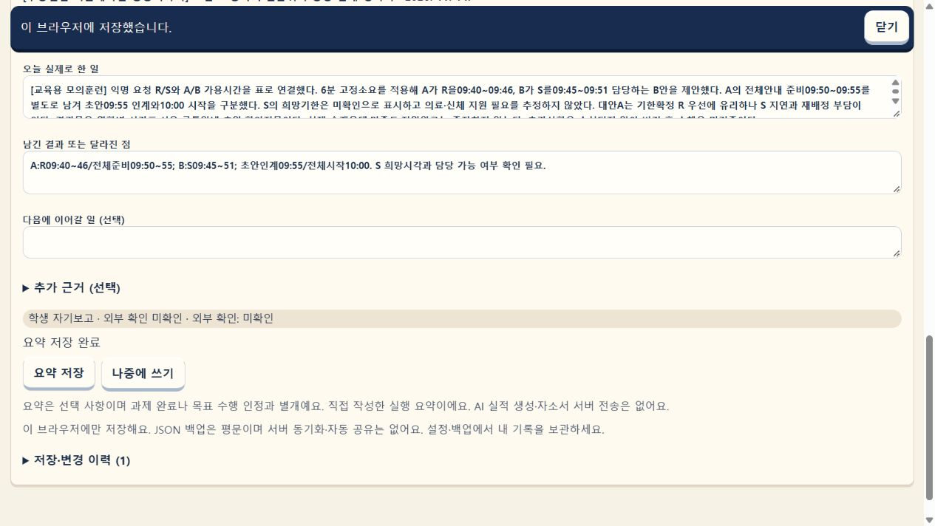
객실승무 사례의 직접 작성 요약 저장 화면
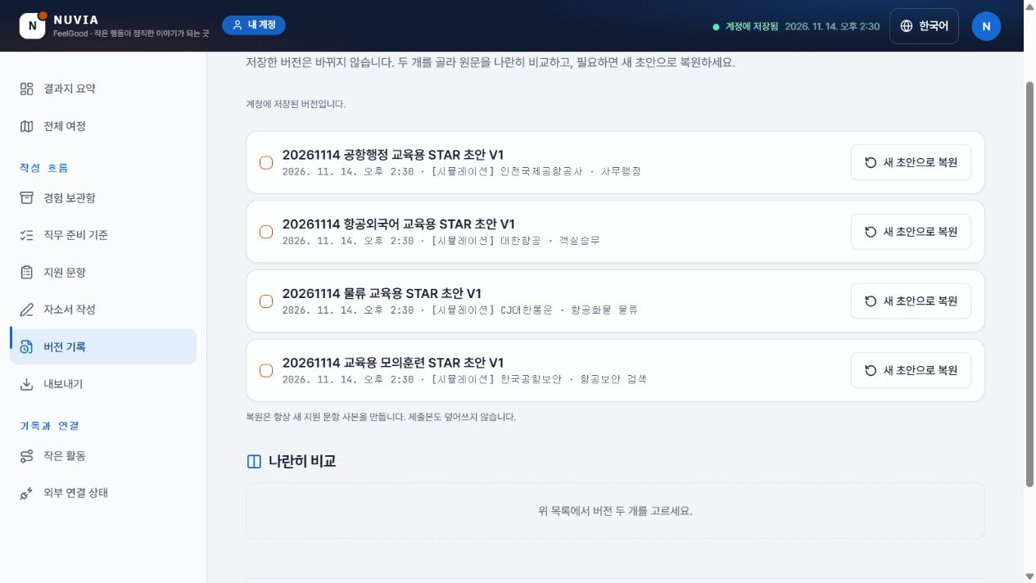
기업과 직무별 교육용 STAR 초안 4개의 저장 버전

수업 적용 판단과 다음 확인

활동카드에서 확인한 개선
자료 2종과 복수 조건을 함께 읽어야 하고, 권한·미확인 정보·회신 전 행동을 구분하도록 구성돼 있다. 항공외국어 사례도 단순 번역이 아닌 객실승무의 요청 배분과 동료 협업으로 연결됐다. 물류는 재고 상태와 일정, 행정은 금액·승인과 순차 검토를 함께 다룬다.

아직 수업 완료로 간주할 수 없는 단계
추가상황의 시간별 공개와 최초 판단 보존, 카드 원문과 답안의 자동 연결, 계정 기반 플래너 복원, 확인한 기록의 자소서 전달, 웹 AI 초안 생성을 이어서 검증해야 한다. 플래너 빈 화면 오류가 해결되기 전에는 브라우저 저장만을 학생 기록 보존 수단으로 믿고 캠프를 운영하기 어렵다.

기업 선택과 직무 탐색에서 보강할 부분
이번 카드에서는 선택한 기업 이름과 공개 근거 범위가 보이지만 기업별 서비스 구조·고객·운영 환경에 따라 실제 조건이 달라지는지 비교하지 않았다. CJ대한통운을 고른 항공화물 연습은 일반 물류 기초 행동의 연결로 해석해야 한다. 실제 항공화물 담당 직무·사업장·자격요건은 별도 공고와 공식 직무 자료로 확인해야 한다.
항공보안 직무 상세 화면은 기업 업무 근거가 있음에도 여러 역량 항목에 정보 부족을 표시했다. 같은 카탈로그 근거와 직무 상세가 일관되게 보이도록 개선이 필요하다. 다른 3개 직무 상세 화면의 모든 항목은 이번에 전수 점검하지 않았다.

강사용 임시 운영 방법
자동 전달이 복구되기 전에는 교사가 카드 자료를 따로 보관하고 학생은 원문을 보며 판단표와 인계문을 직접 작성한다. 플래너 기록은 기기 저장임을 설명하고 별도 백업한다. 자소서는 모의훈련 표시를 유지하고 학생이 한 행동과 만든 결과물만 옮긴다. 실제 기업 근무·배송·승객 응대·승인 성과로 바꾸지 않는다.

최종 집계
항목 | 수량 | 해석
학과 사례 | 4 | 한 계정에서 순차 진행
가상 결과 입력 | 4회 | 1순위만 직무에 직접 매핑
생성 카드와 등록 접수 | 각 4 | 자동 플래너 도착은 확인 실패
수동 과제와 실행 요약 | 각 4 | 브라우저 저장, 단축 실행
수동 경험과 연습 문항 | 각 4 | 모의훈련으로 저장
STAR 저장 버전 | 4 | 계정에서 새로고침 후 확인
실제 웹 AI 생성 | 0 | 버튼 비활성으로 미실행

